DolphinScheduler 工作流传参

Shell工作流
新建一个shell工作流，工作流名称为【父工作流】，工作流脚本如下
#!/bin/bash
# 获取当前年第一天（YYYYMMDD格式）
first_day_of_year=$(date +%Y)0101

#当前年
year=$(date +%Y)

#上一年
last_year=$(date -d "last year" +%Y)

# 当前日期
current_date=$(date +%Y%m%d)

# 动态表名
table_name="t_order_$year"

# 动态表名判断
# 如果是新年第一天，调度任务同步上一年表最后一天的日期
if [ "$current_date" == "$first_day_of_year" ]; then
table_name="t_order_$last_year"
fi
echo '${setValue(t_name='$table_name')}'

自定义参数如下
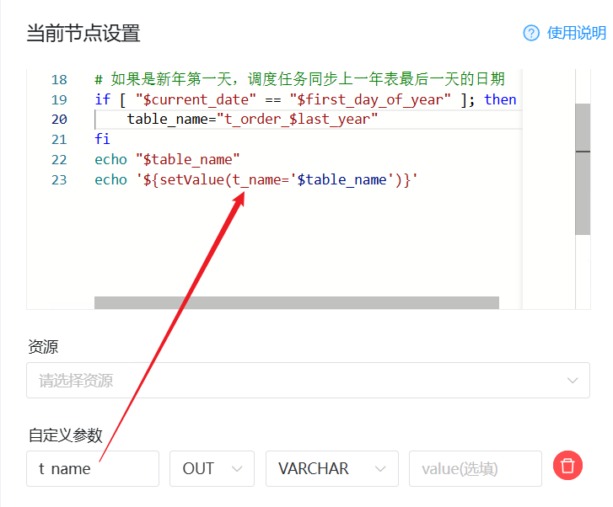

datax工作流
给datax任务添加前置任务
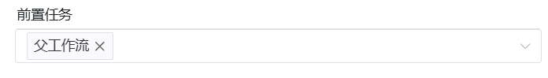
Datax任务中的表名替换为父工作流定义的变量

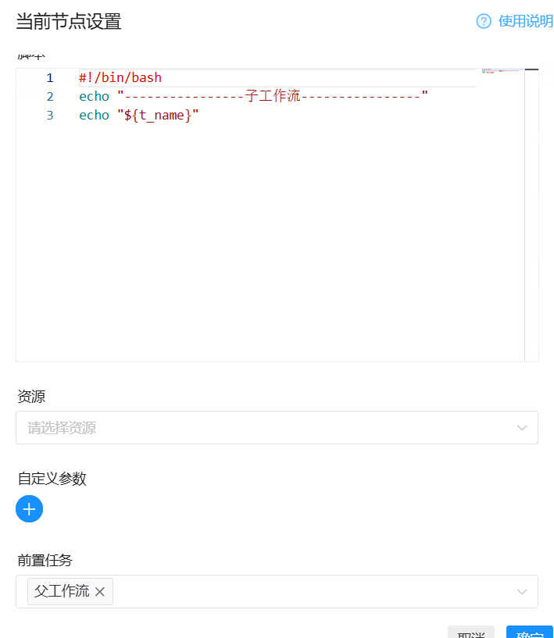
【逻辑一致，这里为测试方便用shell工作流接收父工作流的参数 】

到此配置完成。
测试结果如下， 元旦当天，同步任务调用的表还是去年的，调度时间应为去年的最后一天。符合预期
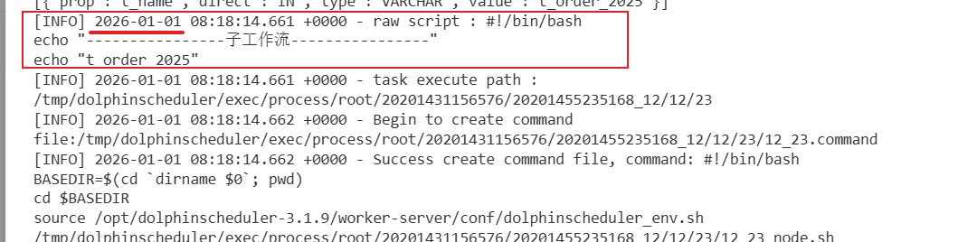

元旦过完第二天，调度任务就要调度新表前一天的日期，即调度新表元旦那天的数据。符合预期
